Augsburger Grundschule mit Kunststoffbelägen von Polytan:
Dreidimensional, farbenfroh und
angenehm weich
Mit etwa 450 Kindern in 22 Klassen ist die Grundschule Augsburg-Kriegshaber die größte pädagogische Einrichtung ihrer Art in der bayerischen Renaissancestadt. Im Zuge eines dringend benötigten Erweiterungsbaus wurden 2016 auch die Freianlagen komplett neu gestaltet, zum Teil mit hochwertigen Kunststoffbelägen von Polytan. So verwandelte sich ein ehemals asphaltierter Pausenhof mit dem Fallschutzbelag PolyPlay FS in eine dreidimensionale, farbenfrohe und angenehm weiche „Bewegungs- und Begegnungslandschaft“. Auf dem Allwetterplatz und der Laufbahn sorgt der Sportbelag PolyPlay S in leuchtendem „Regenbogenblau“ für einen optimal gedämpften Untergrund bei Sport und Spiel der Grundschüler im Freien.
Der älteste Gebäudeteil stammt aus dem 19. Jahrhundert, ihr heutiges Aussehen erhielt die Grundschule in den 1920er Jahren mit einem Anbau, einer Turnhalle und einem für die damalige Zeit hochmodernen Schulschwimmbad. Jahrzehnte später musste aus Raumnot ein Teil des Unterrichts in Containern auf dem Schulhof stattfinden und 2009 machte ein massiver Schimmelbefall die Generalsanierung des gesamten Gebäudes notwendig. Bereits 1999 hatte man das Schwimmbad im Keller des Altbaus stillgelegt.
Da aufgrund neuer Baugebiete in der Umgebung auch in Zukunft mit wachsenden Schülerzahlen gerechnet wird, beschloss die Stadt Augsburg, die Schule mit einem Anbau zu vergrößern und im Zuge dessen auch eine Ganztagsbetreuung einzurichten. Heute sind im zweistöckigen Neubau neun zusätzliche Klassenzimmer, drei Gruppenräume, eine Bibliothek und eine kombinierte Pausenhalle/Aula sowie drei Mittagsbetreuungsräume untergebracht. Das alte Schwimmbad ließ sich zu einer Mensa mit Küche und Räumen für die Ganztagsbetreuung umbauen.
Durch die zurückhaltende, schlichte Architektur des Neubaus gelang dem Architekturbüro Schuller & Tham aus Augsburg ein spannungsvoller Kontrast zum Jugendstil des Altbaus. Mit der Gestaltung des rund 6.500 m²
großen Außenraums wurde das Landschaftsarchitekturbüro Eger & Partner von der AGS Augsburger Gesellschaft für Stadtentwicklung direkt beauftragt.
Der Pausenhof als ganzheitliches Spielgerät dank Fallschutz
Mithilfe des fugenlosen und wasserdurchlässigen Fallschutzbelags PolyPlay FS verwandelten die Augsburger Landschaftsarchitekten den Pausenhof in eine sanft gewölbte, bunte Bewegungs- und Kommunikationsfläche, die die Kinder als angenehm weich beschreiben. Das Gestaltungskonzept hinter dem Entwurf erläutert Büroinhaber Franz-Josef Eger anhand von Erfolgsbausteinen: “Der wesentliche Baustein ist ‚Bewegung‘. Sie fördert die kindliche Entwicklung und ist ein wirkungsvolles Unterrichtsinstrument, das alle Sinne aktiviert. Eine weitere Komponente stellt ‚Begegnung‘ dar, durch die die Kinder lernen wieder mehr miteinander zu kommunizieren. Weitere Bausteine sind ‚Lernen‘ – mit dem Pausenhof als größtes Klassenzimmer der Schule – und ‚Erfahrung‘ – mit den verwendeten Baustoffen und Elementen der Natur.“
Bei der Farbauswahl fiel die Wahl auf Polytan Kunststoffflächen in „Türkisblau“, „Orange“, „Maigrün“, „Erdgelb“ und „Lichtgrau“, die alle zur umfangreichen Farbpalette des Herstellers gehören. Die einzelnen Farbbereiche sind organisch geformt und heben sich kontrastreich voneinander ab. Der tiefste und höchste Punkt des Pausenhofs liegen rund 1,26 Meter auseinander, bei einem maximalen Gefälle von 5 %. Durch das fugenlose in-situ-Einbauverfahren kann der zweilagige Belag auch auf gewölbten und schrägen Untergründen problemlos installiert werden. Die obere, weiche Deckschicht ist in Augsburg zehn Millimeter dick und wurde aus hochwertigem, komplett neu produziertem und durchgefärbtem EPDM-Granulat (Kautschuk) hergestellt. Für die benötigte Elastizität sorgt die zweite, 20 Millimeter dicke Schicht aus Recycling-Material. Die Gesamtdicke des Fallschutzes beträgt 30 mm.
PolyPlay S in „Regenbogenblau“ für Allwetterplatz und Laufbahn
Auch bei den normierten Sportflächen im Außenraum kamen Kunststoffbeläge von Polytan zur Anwendung – sowohl für den 20 x 28 m großen Allwetterplatz als auch für die 65 m lange Laufbahn mit vier Bahnen fiel die Wahl auf den langlebigen und wasserdurchlässigen Allround-Belag PolyPlay S. Durch seine glatte, zugleich rutschsichere Oberfläche und das gute Ballsprungverhalten ist er der ideale Untergrund für Ballsportspiele aller Art. Für die Farbe „Regenbogenblau“ entschied sich Franz-Josef Eger aus psychologischen Gründen: “Blau wirkt beruhigend auf die kindliche Psyche. Das bekannte Laufbahnrot sollte dem Leistungssport vorbehalten bleiben und wurde bewusst nicht gewählt.“

Farbenfrohe Kunststoffflächen im Außenraum hat das Landschaftsarchitekturbüro Eger & Partner bereits bei vielen Schulprojekten erfolgreich eingesetzt. Franz-Josef Eger über die Vorteile des Materials: „Kunststoffbeläge liegen weltweit im Trend. Als Planer schätze ich die riesige Farbpalette von Polytan und die damit verbundenen Gestaltungsmöglichkeiten. Hinzu kommt die angenehm weiche Oberflächenbeschaffenheit. Die Kunststoffböden von Polytan zählen für mich zu den hochwertigsten Produkten der Branche.“
Die Kunststoffbeläge bieten dem Planer einen zertifizierten Fallschutz nach DIN 1177:2008, auf dem Kinder mit deutlich vermindertem Verletzungsrisiko herumtoben und ihrem kreativen Spiel freien Lauf lassen können. Durch die originelle Farbgestaltung und dreidimensionale Bauweise wird der Pausenhof durch das Material zu einem ganzheitlichen Spielgerät.

Bautafel:
Projektname: Grundschule Augsburg-Kriegshaber
Adresse: Ulmer Straße 184 a, 86156 Augsburg
Architektur: Schuller + Tham Architekten BDA, www.schuller-tham.de
Landschaftsarchitektur: Eger & Partner Landschaftsarchitekten BDLA, www.egerpartner.de
Bauherr: Stadt Augsburg, Referat 4
Landschafts- und Gartenbau: Firma Richard Schulz, Neuburg a. d. Donau

Bildunterschriften: (Bildnachweis: thoraufotografie/Polytan)
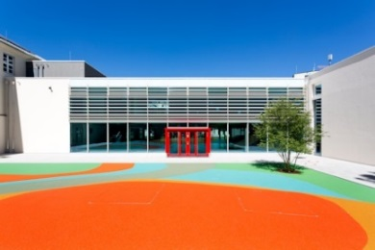 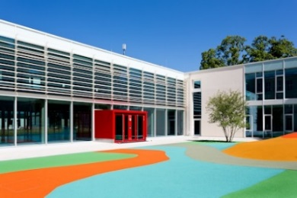
Polytan_Kriegshaber_01.jpg Polytan_Kriegshaber_02.jpg
Im Zuge eines Erweiterungsbaus erhielt die Grundschule Augsburg-Kriegshaber auch einen neugestaltet Pausenhof. Der farbenfrohe Fallschutzbelag PolyPlay FS vermindert das Verletzungsrisiko der spielenden Kinder deutlich.
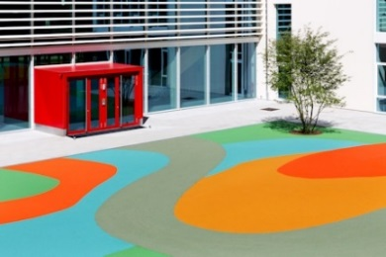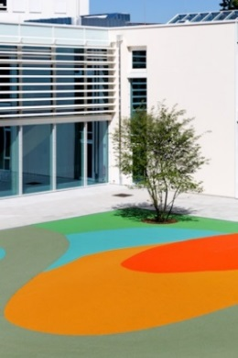
Polytan_Kriegshaber_03.jpg Polytan_Kriegshaber_04.jpg
Bei der Farbauswahl fiel die Wahl auf Polytan Kunststoffflächen in „Türkisblau“, „Orange“, „Maigrün“, „Erdgelb“ und „Lichtgrau“, die alle zur umfangreichen Farbpalette des Herstellers gehören.

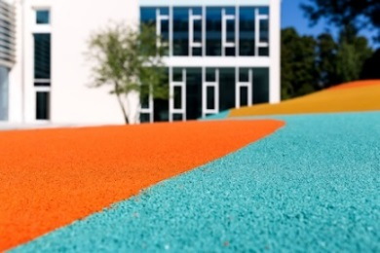
Polytan_Kriegshaber_05.jpg
Nahaufnahme des Fallschutzbelags PolyPlay FS, der aus komplett neu produziertem und durchgefärbtem EPDM-Granulat (Kautschuk) hergestellt wird.

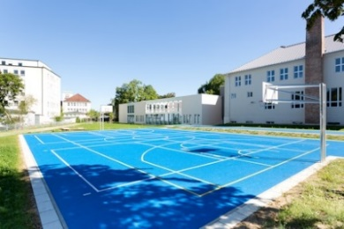 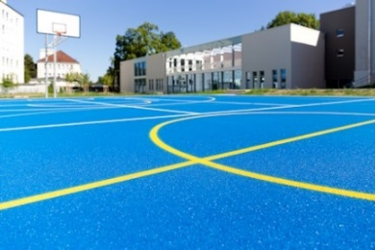
Polytan_Kriegshaber_06.jpg Polytan_Kriegshaber_07.jpg
Für den neuen Allwetterplatz war der Kunststoffbelag PolyPlay S die richtige Wahl. Die glatte, zugleich rutschsichere Oberfläche eignet sich durch das gute Ballsprungverhalten optimal für Ballsportspiele aller Art.

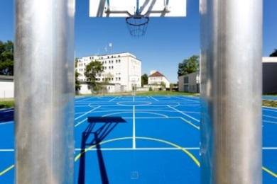 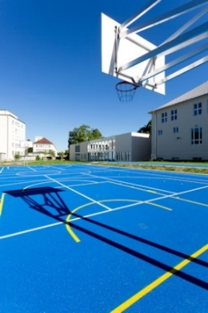
Polytan_Kriegshaber_08.jpg Polytan_Kriegshaber_09.jpg
Der zweilagige Kunststoffbelag PolyPlay S ist wasserdurchlässig, wodurch die Oberfläche nach einem Regenguss rasch wieder abtrocknet.

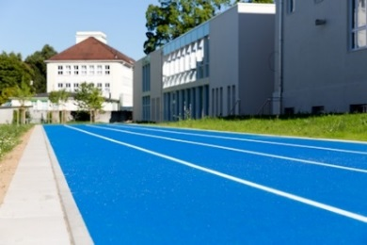 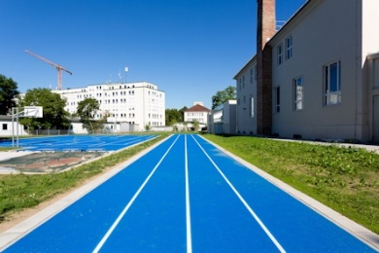
Polytan_Kriegshaber_10.jpg Polytan_Kriegshaber_11.jpg
Die 65 Meter lange Laufbahn mit vier Bahnen sowie der Allwetterplatz erhielten die Farbe „Regenbogenblau“. Blau wirkt beruhigend auf die kindliche Psyche, das klassische Rot aus dem Leistungssport wurde bewusst nicht gewählt.
Polytan GmbH:
Den optimalen Boden für sportliche Erfolge bereiten – diesen Anspruch verfolgt Polytan seit 1969. Stets die modernsten sportmedizinischen Erkenntnisse im Blick, entwickelt der Spezialist für Sportböden im Außenbereich seine Kunststoff-Sportbeläge und Kunstrasensysteme kontinuierlich weiter. So besitzen die Spielfelder aus Kunstrasen heute beispielsweise ein naturnahes Rasengefühl und sehr gute Spieleigenschaften. Hochwertige Kunststoffbeläge sind von stoßdämpfenden Fallschutzböden über multifunktionale Allwetterplätze bis hin zu Highspeed-Oberflächen für internationale Leichtathletik-Veranstaltungen erhältlich. Neben eigener Entwicklung, Herstellung und Einbau der Sportböden zählt auch ihre Linierung, Reparatur, Reinigung und Wartung zum Leistungsspektrum von Polytan. Sämtliche Produkte entsprechen den aktuellen nationalen und internationalen Normen und verfügen über alle relevanten Zertifikate internationaler Sportverbände wie FIFA, FIH, World Rugby und IAAF.

Kontakt Agentur:
Seifert PR GmbH (GPRA)
Barbara Mäurle
Zettachring 2a
70567 Stuttgart
0711 / 77918-26
barbara.maeurle@seifert-pr.de

Kontakt Unternehmen:
Polytan GmbH
Tobias Müller
Gewerbering 3
86666 Burgheim
08432 / 8771
tobias.mueller@polytan.com

